采购文件

项目执行编号：CQHZ-2025-028
项目名称：重庆市大足中学2025年高一新生夏装冬装采购项目

采 购 人：重庆市大足中学
采购代理机构：重庆宏匠工程咨询有限公司

二〇二五年十月

目 录
第一篇 采购邀请书 - 2 -
一、采购内容 - 2 -
二、资金来源 - 2 -
三、供应商资格条件 - 2 -
四、竞选有关说明 - 2 -
五、投标保证金 - 3 -
六、其它有关规定 - 3 -
七、联系方式 - 4 -
第二篇 项目技术需求 - 5 -
一、招标项目一览表 - 5 -
二、技术及质量要求 - 5 -
三、样品要求 - 6 -
四、其他要求 - 7 -
第三篇 项目商务需求 - 9 -
一、交货时间、交货地点及验收方式 - 9 -
二、报价要求 - 9 -
三、质量保证及售后服务 - 9 -
四、结算与付款方式 - 10 -
五、知识产权 - 10 -
六、其他 - 10 -
第四篇 竞选程序及方法、评审标准、无效响应和采购终止 - 11 -
一、竞选程序及方法 - 11 -
二、评审标准 - 12 -
三、无效竞标 - 15 -
四、采购终止 - 16 -
第五篇 供应商须知 - 17 -
一、采购费用 - 17 -
二、采购文件 - 17 -
三、采购要求 - 17 -
四、开标 - 18 -
五、成交供应商的确认、变更 - 19 -
六、成交通知 - 19 -
七、澄清和答疑 - 19 -
八、采购代理服务费 - 20 -
九、签订合同 - 20 -
第六篇 合同格式（样本） - 21 -
第七篇 响应文件编制要求 - 25 -
一、经济部分 - 26 -
二、技术部分 - 28 -
三、商务部分 - 30 -
四、资格条件及其他 - 32 -
五、其他应提供的资料 - 36 -

第一篇 采购邀请书
重庆宏匠工程咨询有限公司 （以下简称：采购代理机构）受 重庆市大足中学 （以下简称：采购人）的委托，对 重庆市大足中学2025年高一新生夏装冬装采购项目 项目进行采购。欢迎有资格的供应商前来参与竞选。

一、采购内容
项目名称 | 最高限价（元/套） | 投标保证金（元） | 成交供应商数量（名） | 备注
重庆市大足中学2025年高一新生夏装冬装采购项目 | 450.00 | 20000.00 | 1

二、资金来源
家长自有资金。

三、供应商资格条件
（一）满足《中华人民共和国政府采购法》第二十二条规定；
（二）本项目的特定资格要求：无。

四、竞选有关说明
（一）供应商应通过“行采家”平台（https://www.gec123.com）进行注册，成为行采家平台供应商。
（二）凡有意参加的供应商，请在行采家平台（https://www.gec123.com）上下载或到采购代理机构处领取本项目采购文件及补遗等开标前公布的所有项目资料，无论供应商下载或领取与否，均视为已知晓所有内容。
（三）采购公告期限：自采购公告发布之日起三个工作日。
（四）比选文件发售期限：
1.采购文件发售期：2025年10月24日至2025年10月29日17：00（工作时间）。
2.报名方式：现场报名
在报名期内，供应商到重庆市大足区棠香街道清明桥路239号附31号，登记递交了《重庆宏匠工程咨询有限公司项目报名登记表，格式详见附件》并缴纳报名费，其报名才被接收。
在报名期内成功报名的供应商，其投标文件才被接收。
3.采购文件售价：人民币500元/份（售后不退）。
（五）响应文件递交要求

1.线下纸质响应文件一式二份，其中正本一份、副本一份：

响应文件现场递交开始时间：2025年10月30日北京时间15:00；

响应文件现场递交截止时间：2025年10月30日北京时间15:30；

响应文件现场递交地址：重庆市大足区棠香街道清明桥路239号附31号

（六）线下开标时间：2025年10月30日北京时间15:30。

（七）供应商须满足以下条件，其响应文件才被接收：

按照采购文件要求在采购文件发售期内完成报名并缴纳采购文件费；

五、投标保证金

（一）投标保证金递交

1.转账方式

1.1供应商应足额交纳投标保证金（保证金金额详见本篇，一、采购邀请书内容），并汇至以下账户，投标保证金的到账截止时间为投标前一天中午12：00。

投标保证金账户：

户 名：重庆宏匠工程咨询有限公司

开户行：中国建设银行股份有限公司重庆大足支行

账 号：50050100434100001975

1.2各供应商在银行转账（电汇）时，须充分考虑银行转账（电汇）的时间差风险，如同城转账、异地转账或汇款、跨行转账或电汇的时间要求。

（二）保证金退还方式
1.未成交供应商的保证金，在成交通知书发放后，采购人在五个工作日内按来款渠道直接退还。
2.成交供应商的投标保证金，在成交供应商与采购人签订合同后，采购人在五个工作日内按资金来款渠道直接退还。

六、其它有关规定
（一）单位负责人为同一人或者存在直接控股、管理关系的不同供应商，不得参加同一合同项（分包）下的采购活动，否则均为无效响应。
（二）为采购项目提供整体设计、规范编制或者项目管理、监理、检测等服务的供应商，不得再参加该采购项目的其他采购活动。
（三）本项目在采购文件提交截止时间前发布的采购文件及补遗文件（如果有）一律在“行采家”平台（http://www.gec123.com）上发布，请各供应商注意下载；无论供应商下载与否，均视同供应商已知晓本项目采购文件、补遗文件（如果有）的内容。
（四）超过采购文件截止时间递交的响应文件，恕不接收。
（五）采购费用：无论采购结果如何，供应商参与本项目采购的所有费用均应由供应商自行承担。
（六）本项目不接受联合体参与投标，否则按无效响应处理。
（七）本项目不接受合同分包，否则按无效响应处理。
（八）参照《财政部关于在政府采购活动中查询及使用信用记录有关问题的通知》财库〔2016〕125号，供应商列入失信被执行人、重大税收违法案件当事人名单、政府采购严重违法失信行为记录名单及其他不符合《中华人民共和国政府采购法》第二十二条规定条件的供应商，将拒绝其参与本次采购活动。

七、联系方式
（一）采购人：重庆市大足中学
联系人：王老师
电 话：13108929119
地 址：重庆市大足区龙岗镇学府街1号
（二）采购代理机构：重庆宏匠工程咨询有限公司
联系人：徐老师
电 话：023-43364968
地 址：重庆市九龙坡区渝州路街道石桥铺渝州路18号第3层（自编号：770）

第二篇 项目技术需求

“※”标注的技术需求为符合性审查中的实质性要求，响应文件若不满足按无效响应处理

※一、招标项目一览表
序号 | 名称 |  | 价格（元） | 最高限价（元/套） | 备注
1 | 夏装 | 短袖T恤1件 | 115 | 450 | 具体采购数量以家长自愿购买数量为准。
1 | 夏装 | 直筒裤1条 | 115 | 450 | 具体采购数量以家长自愿购买数量为准。
2 | 春秋装 | 卫衣1件 | 140 | 450 | 具体采购数量以家长自愿购买数量为准。
2 | 春秋装 | 长裤1件 | 140 | 450 | 具体采购数量以家长自愿购买数量为准。
5 | 冬装 | 冲锋衣外壳 | 195 | 450 | 具体采购数量以家长自愿购买数量为准。
5 | 冬装 | 冲锋衣内胆 | 195 | 450 | 具体采购数量以家长自愿购买数量为准。
5 | 冬装 | 冲锋裤 | 195 | 450 | 具体采购数量以家长自愿购买数量为准。

二、技术及质量要求
品类 | 数量（套） | 材质参数要求 | 参考图片
夏装 | 2件/套 | 1.上衣面料克重：200±10克，裤子面料克重220±10克。  2.颜色：≥3-4级色牢度。  3.上衣成分：95%棉5%氨纶。  4.长裤面料棉盖涤/成分：65%棉35%聚酯纤维。符合GB18401-2010；GB31888-2015。  5.pH值：4.0-8.5  6.甲醛含量≤75mg/kg  7.无异味  8.耐水色牢度≥3-4  9.耐干摩擦色牢度≥3-4  10.耐湿摩擦色牢度≥3  11.工艺特点，T恤领/袖口罗纹，拼接左右对称，左胸口处带有刺绣材质的校徽。  12.裤子为直筒长裤，侧边为反光嵌条设计，工艺注重连腰弹力裤，腰间束保护绳，保护绳不能左右窜动、抽出/等细节工艺。 | 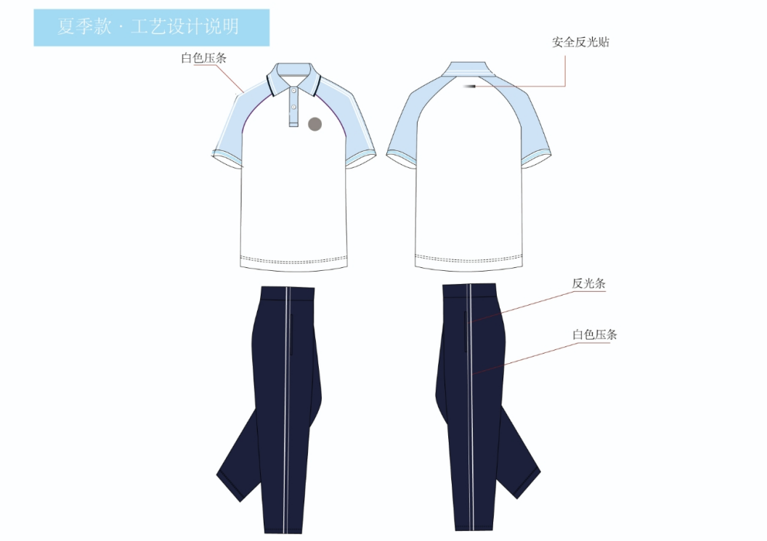
春秋装 | 2件/套 | 1、面料：健康布。  2、克重：上衣/裤子300克±5克。  3、成分：70%棉，30%聚酯纤维。  4、颜色：≥3-4级色牢度 符合GB18401-2010；GB31888-2015。  5.pH值：4.0-8.5  6.甲醛含量≤75mg/kg  7.无异味；  8.耐干摩擦色牢度≥3-4  9.耐湿摩擦色牢度≥3  10.上衣注重左胸口处带有刺绣材质的校徽，领子下摆袖口/脚口是螺纹,四线车缝，拉链坚固，颜色式样参照图片/等工艺。  11.裤子工艺注重连腰弹力裤，腰间束保护绳，保护绳不能左右窜动、抽出等细节工艺。 | 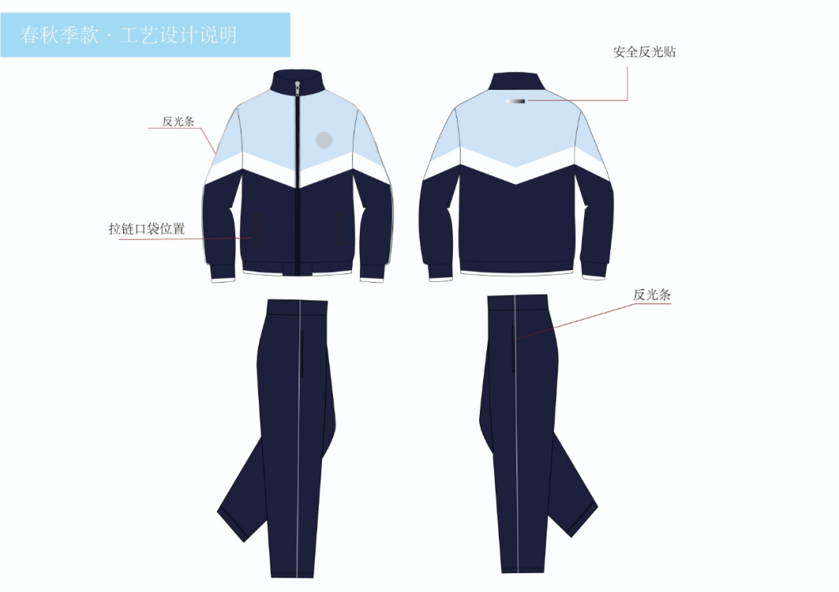
冬装 | 3件/套 | 1、上衣裤子常规冲锋衣面料/克重：170克±10。  2、特点：防风防寒。  3、成分：聚酯纤维100%、里布100%聚酯纤维、摇粒绒内胆100%聚酯纤维/克重300±10。符合GB18401-2010；GB31888-2015。  4、颜色：≥3-4级色牢度  5、上衣注重左胸口处带有刺绣材质的校徽，大身注重反光装饰安全标识等细节工艺/明线固定。  6、裤子工艺注重连腰裤/腰间束保护绳，保护绳不能左右窜动、抽出/前后两侧增加反光安全标识卡绳或切条等细节工艺。  7、冲锋衣面料增加防静电丝(导电纤维)详细说明:原理与物理特性  （1）材料构成:在普通合成纤维(如涤纶、尼龙)中混纺少量导电材料(如碳纤维、金属镀层纤维、高分子导电聚合物)。  （2）导电机理:通过导电材料的自由电子迁移(欧姆导电)快速耗散静电荷，形成连续的导电路径。  （3）关键参数:表面电阻通常≦10~6Ω/sq(远低于普通纤维的10~12~15Ω/sq)。  （4）持久性:导电纤维的防静电性能稳定，耐水洗、摩擦和化学腐蚀，寿命与面料本身一致，优于防静电染剂面料的持久性。  （5）分布方式:通常以网格状或均匀混纺形式嵌入面料，确保电荷均匀导出，更加确保人身体环保健康。 | 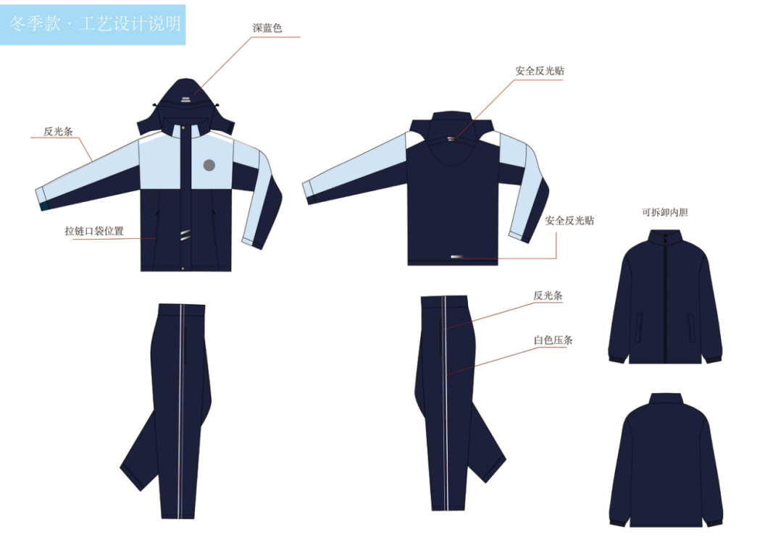
校徽 |  | 要求提供校徽样品，并在夏装、春秋装、冬装上衣中进行体现。 | 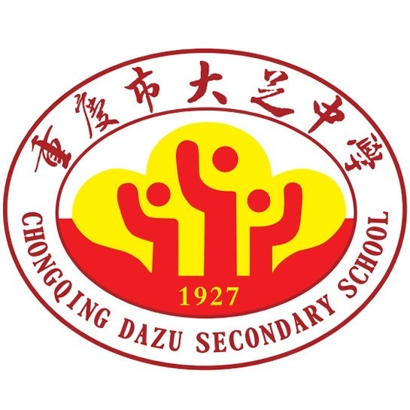

三、样品要求
（一）供应商递交响应文件时，需同时递交一套完整的样品，包含夏装（短袖T恤1件+直筒裤1件）、春秋装（卫衣1件+长裤1件）、冬装（冲锋衣外壳1件、内胆1件+冲锋裤1件）男女样衣各一套，若男女学生的校服款式一样，则只需提供一套。样品款式参照采购文件提供，技术参数不低于文件要求，样品服装上不得出现厂家的名称。
（二）样品须用纸箱密封完好后，在纸箱左上角标明项目名称及供应商名称并加盖供应商公章，请各供应商按上述要求递交本项目样品，如未按上述要求密封和标明相应信息的，采购代理机构将拒收供应商递交的样品。
（三）样品的退还：
1.非成交候选供应商，样品在评审结束后，由采购代理机构现场退回。

2.前3名成交候选供应商样品在评审结束后由采购人管理。成交供应商样品由采购人封存管理，成交供应商样品待该项目完成验收工作后予以退还；另外2名非成交供应商的样品在成交供应商确定后，由采购代理机构通知供应商前来领取，通知后3个日历天内未取回，视为供应商放弃其所有权，由采购人自行处理。

四、其他要求
（一）质量标准
1.成衣实物质量：成衣各部位缝制平服，线路顺直、整齐、牢固，针迹均匀，无漏缝和开线；领子平服，不反翘，领子部位明线不能有接线；绱袖圆顺，松紧适宜，前后基本一致；口袋与袋盖大小要一致，要方正、圆顺，前后对称、高低一致；眼位不偏斜，锁眼针迹美观、整齐、平服；钉扣要牢固，四合扣吻合适度，无变形或过紧现象；扣与扣眼及四合扣上下要对位；门襟拉链平服，左右高低一致；各对称部位基本一致。辅料与面料在颜色、克重、悬垂性、缩水率、弹性等方面相匹配；采用适合所用面料的纽扣、拉链及其他附件。无缺损、无尖锐点和锐利边缘，经洗涤和熨烫后不变形、不变色、不沾色、不生锈。拉链啮合良好、光滑流畅。覆粘合衬部位不允许起泡、脱胶和渗胶。色差：单件面料不低于4级；上、下装不低于3-4级；同批产品不低于3-4级。不允许在衣领处缝制任何标签。
2.供应商所提供的全部产品的质量与安全须GB18401《国家纺织产品基本安全技术规范》、GB31701《婴幼儿及儿童纺织产品安全技术规范》、GB/T31888《中小学生校服》等标准要求。
3.交付学校的成衣需要按GB/T 8685-2008《纺织品 维护标签规范 符号法》缝制水洗标，水洗标需清晰标注，符号顺序不可颠倒，且必须包含至少5项基本护理说明（洗涤、漂白、干燥、熨烫、干洗），否则视为产品不合格。
4.（一）成交供应商必须确保所提供的校服面料与样品面料一致，否则采购人有权终止合同。
（二）成交供应商自行负责物品的发放，调换工作，场地由采购方提供。
（三）供应商应不是区教委或学校列入黑名单的企业；

第三篇 项目商务需求

一、交货时间、交货地点及验收方式
（一）交货时间：合同签订之日起45日内完成交货。
（二）交货地点：重庆市大足中学。
（三）验收方式：
1.货物到达现场后，成交供应商应在使用单位人员在场情况下当面开箱，共同清点、检查外观，作出开箱记录，双方签字确认。
2.成交供应商应保证货物到达采购人所在地完好无损，如有缺漏、损坏，由供应商负责调换、补齐或赔偿。
3.成交供应商应提供完备的技术资料、装箱单和合格证等。验收合格条件如下：
3.1货物技术参数与采购合同一致，性能指标达到规定的标准。
3.2货物技术资料、装箱单、合格证等资料齐全。
3.3在规定时间内完成交货并验收，并经采购人确认。
4.采购人可随机抽取不同批次和样式的服装各一套（抽测服装供应商计划在内）留样送检，如抽检不合格，采购人有权终止合同；抽检合格，根据学校安排，供应商派专人配合学校进行发放，所有学生发放到位，调换全部结束，视为验收合格。
5.成交供应商交付的服装必须与样衣一致，符合国家对同类产品规定的质量、环保标准，技术参数和要求与采购文件相符，否则采购人有权拒收，且不支付货款。
6.产品包装材料归采购人所有。

二、报价要求
本次报价须为人民币单价报价，报价包含不限于：产品价、人工费、运输费、包装费、检测费、保险费、风险费、采购代理服务费及各种应纳的税费等所有费用。因供应商自身原因造成漏报、少报皆由其自行承担责任，采购人不再补偿。

三、质量保证及售后服务
（一）质量保证要求
1.质保期：自验收合格之日起，质量保证期为一年。质保期内出现质量问题，成交供应商在接到通知后7日内完成更换，并承担更换的所有费用；如货物经成交供应商2次更换仍不能达到约定的质量标准，采购人有权退货并追究成交供应商的违约责任。
2.供应商必须按照要求提供相应货品，所有产品均须符合国家环保要求、相关质量标准和采购文件要求，所供的货品必须是全新的，未使用过的产品。对同类产品规定的质量、环保标准，技术参数和配置要求与采购文件相符，相关资料齐全，不得出售假冒伪劣产品。
3.成交供应商需保障生产过程中严格遵守国家的防疫政策与要求，货物在原材料、生产、运输等过程中可能受到病毒污染的，应当进行消毒，并检疫合格，相关费用由成交供应商自己承担。
（二）售后服务
1.成交供应商须指派专人负责售后服务事宜。
2.成交供应商须提供售后服务联系人、售后服务电话、投诉电话。
3.增补订服装交货时间为下单后30天内，含节假日。

四、结算与付款方式
（一）结算金额按供应商实际供货数量据实结算，结算金额=成交单价*数量。
（二）付款方式
中标人必须具有平台支付功能。便于家长直接通过APP或微信公众号支付（含学校需要填报的学校、班级、姓名、性别、身高、体重，服装款式、颜色等），校服费用由家长按中标单价向成交供应商直接缴纳（在APP上完成尺码统计后一次性支付），如遇特殊情况，家长无法在平台上支付的，也可现金支付。

五、知识产权
（一）采购人在中华人民共和国境内使用供应商提供的货物及服务时免受第三方提出的侵犯其专利权或其它知识产权的起诉。如果第三方提出侵权指控，成交供应商应承担由此而引起的一切法律责任和费用。
（二）成交供应商设计方案涉及知识产权的，知识产权归采购人所有，成交供应商设计方案的所有权及使用权归采购人所有。

六、其他
（一）供应商必须在响应文件中对以上条款和服务承诺单独逐条明确列出，承诺内容必须达到本篇及竞采采购文件其他条款的要求并有法定代表人签字加盖单位法人章，否则视为未响应采购文件实质性要求。
（二）其他未尽事宜由供需双方在采购合同中详细约定。

第四篇 竞选程序及方法、评审标准、无效响应和采购终止

一、竞选程序及方法
（一）本项目采购按照竞争性采购邀请书规定的时间和地点进行，供应商须按要求递交响应文件。
（二）评审小组对各供应商的资格条件、响应文件的有效性、完整性和响应程度进行审查。
1.资格性检查。依据法律法规和采购文件的规定，对响应文件中的资格证明等进行审查，以确定供应商是否具备比选资格。资格性检查资料表如下：
序号 | 检查因素 |  | 检查内容
1 | 《中华人民共和国政府采购法》第二十二条规定 | （1）具有独立承担民事责任的能力 | 1.供应商法人营业执照（副本）或事业单位法人证书（副本）或个体工商户营业执照或有效的自然人身份证明或社会团体法人登记证书（提供复印件）。  2.供应商法定代表人身份证明和法定代表人授权代表委托书。
1 | 《中华人民共和国政府采购法》第二十二条规定 | （2）具有良好的商业信誉和健全的财务会计制度 | 供应商提供“基本资格条件承诺函”（见格式文件）。
1 | 《中华人民共和国政府采购法》第二十二条规定 | （3）具有履行合同所必需的设备和专业技术能力 | 供应商提供“基本资格条件承诺函”（见格式文件）。
1 | 《中华人民共和国政府采购法》第二十二条规定 | （4）有依法缴纳税收和社会保障金的良好记录 | 供应商提供“基本资格条件承诺函”（见格式文件）。
1 | 《中华人民共和国政府采购法》第二十二条规定 | （5）参加政府采购活动前三年内，在经营活动中没有重大违法记录 | 供应商提供“基本资格条件承诺函”（见格式文件）。
1 | 《中华人民共和国政府采购法》第二十二条规定 | （6）法律、行政法规规定的其他条件 | /
2 | 投标保证金 |  | 按照比选文件要求足额交纳所投标的投标保证金。
注：根据《中华人民共和国政府采购法实施条例》第十九条“参加政府采购活动前三年内，在经营活动中没有重大违法记录”中“重大违法记录”，是指供应商因违法经营受到刑事处罚或者责令停产停业、吊销许可证或者执照、较大数额罚款等行政处罚。行政处罚中“较大数额”的认定标准，按照《财政部关于<中华人民共和国政府采购法实施条例>第十九条第一款“较大数额罚款”具体适用问题的意见》（财库〔2022〕3号）执行。供应商可于投标截止日期前通过 “信用中国”网站(www.creditchina.gov.cn)、"中国政府采购网"(www.ccgp.gov.cn)等渠道查询信用记录。
2.符合性审查。依据采购文件的规定，从比选申请文件的有效性、完整性和对采购文件的响应程度进行审查，以确定是否对采购文件的实质性要求作出响应。符合性检查资料表如下：
序号 | 评审因素 |  | 评审标准
1 | 有效性审查 | 响应文件签署或盖章 | 响应文件上法定代表人（或其授权代表）或自然人（供应商为自然人）的签署或盖章齐全。
1 | 有效性审查 | 投标方案 | 每个分包只能有一个方案投标。
1 | 有效性审查 | 报价唯一 | 只能在预算金额和最高限价内报价，只能有一个有效报价，不得提交选择性报价。
2 | 完整性审查 | 响应文件份数 | 响应文件应答完整，正、副本数量符合采购文件要求。
3 | 响应性审查 | 响应文件内容 | 对采购文件全篇内容进行实质性响应。
3 | 响应性审查 | 比选有效期 | 响应文件及有关承诺文件有效期为提交响应文件截止时间起90天。
（三）澄清有关问题。对响应文件中含义不明确、同类问题表述不一致或者有明显文字和计算错误的内容，评审小组可以书面形式（应当由评审小组成员签字）要求供应商作出必要澄清、说明或者纠正。供应商的澄清、说明或者补正应当采用书面形式，由其法定代表人授权代表签字，其澄清的内容不得超出响应文件的范围或者改变响应文件的实质性内容。
（四）评审小组对本项目采用综合评分法进行评标。综合评分法，是指响应文件满足采购文件全部实质性要求且按照评审因素的量化指标评审得分最高的供应商为成交候选人的评标方法。评审小组按采购文件中规定的评标方法和标准，对资格审查和符合性审查合格的响应文件进行商务、价格、服务评估。供应商总得分为价格、服务、商务等评定因素分别按照相应权重值计算分项得分后相加，满分为100分。
（五）推荐成交候选人名单。评审小组对每个有效响应（通过资格性检查、符合性检查的供应商）的文件进行评价、打分，然后汇总每个供应商每项评分因素的得分，并根据综合评分情况按照评审得分由高到低顺序推荐3名以上成交候选供应商，并编写评审报告。若供应商的评审得分相同的，按照报价由低到高的顺序排列推荐。评审得分且报价相同的，按照技术指标优劣顺序排列推荐。以上都相同的，按商务条款的优劣顺序排列推荐。

二、评审标准
序号 | 评分因素及权重 | 分值 | 评分标准 | 说明
1 | 报价  （30%） | 报价  （30分） | 满足资格要求且报价折扣最低的供应商的价格为比选基准价，按照下列公式计算每个供应商的比选报价得分。  比选报价得分=（比选基准价/比选报价）×价格权值×100% | 保留小数点后两位。
2 | 技术部分（60分） | 样衣外观质量  （7分） | 评标委员会根据投标人提供的样衣款式是否与甲方原款式一致、版型是否合理等方面进行综合评审。样品外观质量优越，与原甲方款式及颜色一致、版型美观合理，每件服装得1分，共计7分。不提供或未按要求提供的不得分。 | 根据招标文件要求自行提供样品。
2 | 技术部分（60分） | 样衣细节设计、制作工艺  （13分） | 评标委员会根据投标人提供的样衣细节做工、色彩搭配、缝制工艺、大烫平整、内衬材质等方面进行综合评定。  样品的细节处理、制作工艺、外观完全符合甲方要求，得9-13分；  样品的细节处理、制作工艺存在少许瑕疵、外观基本符合甲方要求，得4-8分；  样品的细节处理、制作工艺存在明显瑕疵、外观与甲方要求存在少许差异，得1-3分；  样品的细节处理、制作工艺存在较大瑕疵、外观完全不符合甲方要求，得0分；  不提供或未按要求提供的不得分。 | 根据供应商提供的样衣进行评审，未提供样衣或样衣提供不齐全，样品部分不得分。
2 | 技术部分（60分） | 面料、辅料评审  （10分） | 评标委员会根据投标人提供的样衣面料、纽扣、拉链、螺纹等其他辅料选用方面进行综合评定。  样品的面料、辅料、完全符合甲方标准要求，得8-10分；  样品的面料、辅料、基本符合甲方标准要求，得4-7分；  样品的面料、辅料、与甲方标准要求有一差距，得1-3分；  样品的面料、辅料存在较大问题不得分；  不提供或未按要求提供的不得分。 | 根据供应商提供的样衣进行评审，未提供样衣或样衣提供不齐全，样品部分不得分。
2 | 技术部分（60分） | 生产方案  （10分） | 对投标人提供针对本项目的生产方案进行打分，包含但不限于：生产计划安排、生产工艺流程、包装与运输方案、交货与验收方案。  投标人所提供的方案合理完善，符合本项目情况针对性强、执行能力强，得8-10分；  投标人所提供方案较合理、针对性较强具备一定执行能力，得4-7分；  投标人所提供方案较合理、针对性较一般且执行能力较低，得1-3分；  投标人所提供方案不合理、没有针对性，为差，得0分；  未提供方案和提供的方案与本项目实际不相符的本项得0分。 | 评标委员会成员根据投标人针对本项目方案内容的可行性、合理性、针对性的优劣程度独立评分。
2 | 技术部分（60分） | 质量保障方案  （10分） | 对投标人提供针对本项目的品质控制方案进行打分，包含但不限于：质量保障体系、生产过程质量控制措施、质量应急处理方案。  投标人所提供的方案合理完善，符合本项目情况针对性强、执行能力强，得8-10分；  投标人所提供方案较合理、针对性较强具备一定执行能力，得4-7分；  投标人所提供方案较合理、针对性较一般且执行能力较低，得1-3分；  投标人所提供方案不合理、没有针对性，为差，得0分；  未提供方案和提供的方案与本项目实际不相符的本项得0分。 | 评标委员会成员根据投标人针对本项目方案内容的可行性、合理性、针对性的优劣程度独立评分。
2 | 技术部分（60分） | 售后服务（10分） | 对投标人提供针对本项目的售后服务方案进行打分，包含但不限于：售后服务体系、售后保障措施、退换货措施。  投标人所提供的方案合理完善，符合本项目情况针对性强、执行能力强，得8-10分；  投标人所提供方案较合理、针对性较强具备一定执行能力，得4-7分；  投标人所提供方案较合理、针对性较一般且执行能力较低，得1-3分；  投标人所提供方案不合理、没有针对性，为差，得0分；  未提供方案和提供的方案与本项目实际不相符的本项得0分。 | 评标委员会成员根据投标人针对本项目方案内容的可行性、合理性、针对性的优劣程度独立评分。
3 | 商务部分（20%） | 20分 | 2022年1月1日至响应文件递交截止时间止（以合同签订日期为准），供应商承担过类似业绩的，每提供一个得2分，此项最高得14分。 | 提供合同或协议书复印件并加供应商盖公章。
3 | 商务部分（20%） | 20分 | 质保期基准为1年，每增加1年加 1分，最多加2分。  另提供质保期满后免费修补服务加1分，最多加1分。 | 提供承诺，并加盖公章。
3 | 商务部分（20%） | 20分 | 所有投标产品的制造商在重庆本地有售后服务机构加 3分。 | 所投产品在渝设立售后服务机构的，须提供在渝工商注册证明。

三、无效竞标
供应商发生以下条款情况之一者，视为无效响应，其响应文件将被拒绝：
（一）供应商不符合规定的资格条件的；
（二）供应商的法定代表人（或其授权代表）或自然人未参加采购；
（三）供应商所提交的响应文件不按“第七篇响应文件编制要求”要求签署或盖章；
（四）供应商的最后报价超过采购预算或最高限价的；
（五）法定代表人为同一个人的两个及两个以上法人，母公司、全资子公司及其控股公司，在同一包采购中同时参与采购；
（六）单位负责人为同一人或者存在直接控股、管理关系的不同供应商，参加同一合同项下的采购活动的；
（七）供应商采购有效期不满足采购文件要求的；
（八）供应商响应文件内容有与国家现行法律法规相违背的内容，或附有采购人无法接受的条件；
（九）法律、法规和采购文件规定的其他无效情形。

四、采购终止
出现下列情形之一的，采购人或者采购代理机构应当终止采购活动，发布项目终止公告并说明原因，重新开展采购活动：
（一）因情况变化，不再符合规定的采购方式适用情形的；
（二）供应商的报价均超过了采购预算，采购人不能支付的；
（三）出现影响采购公正的违法、违规行为的；
（四）在采购过程中符合要求的供应商或者报价未超过采购预算的供应商不足3家的。

第五篇 供应商须知

一、采购费用
参与采购的供应商应承担其编制响应文件与递交响应文件所涉及的一切费用，不论采购结果如何，采购人和采购代理机构在任何情况下无义务也无责任承担这些费用。

二、采购文件
（一）采购文件由采购邀请书、项目技术需求、项目商务需求、采购程序及方法、评审标准、无效响应和采购终止、供应商须知、采购合同、响应文件编制要求七部分组成。
（二）采购人（或采购代理机构）所作的一切有效的书面通知、修改及补充，都是采购文件不可分割的部分。
（三）采购文件的解释
供应商如对采购文件有疑问，必须以书面形式在提交响应文件截止时间3个工作日前向采购人（或采购代理机构）要求澄清，采购人（或采购代理机构）可视具体情况做出处理或答复。如供应商未提出疑问，视为完全理解并同意本采购文件。一经进入采购程序，即视为供应商已详细阅读全部文件资料，完全理解采购文件所有条款内容并同意放弃对这方面有不明白及误解的权利。
（四）本采购文件中，评审小组根据与供应商进行采购可能实质性变动的内容为采购文件第二、三、六篇全部内容。
（五）评审的依据为采购文件和响应文件（含有效的书面承诺）。评审小组判断响应文件对采购文件的响应，仅基于响应文件本身而不靠外部证据。

三、采购要求
（一）响应文件
1.供应商应当按照采购文件的要求编制响应文件，并对采购文件提出的要求和条件作出实质性响应，响应文件原则上采用软面订本，同时应编制完整的页码、目录。否则视为不满足采购文件完整性审查。
2.响应文件组成
响应文件由“第七篇响应文件编制要求”规定的部分和供应商所作的一切有效补充、修改和承诺等文件组成，供应商应按照“第七篇响应文件编制要求”规定的目录顺序组织编写和装订，也可在基本格式基础上对表格进行扩展，未规定格式的由供应商自定格式。
（二）供应商须在响应文件中明确列出：其参与本次采购活动所提交的各类证明材料，包括但不限于资质证书等相关文件，均真实有效、完整无缺，不存在任何形式的虚假、伪造或篡改行为。采购人有权在合同签订前对供应商提供的全部资料进行核查。若核查发现存在弄虚作假情况，采购人有权取消供应商的成交资格，并依据相关法律法规将该情况报送至行政主管部门。同时，供应商需承担由此引发的一切相关责任，若供应商响应文件中未列出，将按照第四篇符合性审查相关条款处理。供应商应充分认识到提供真实有效材料的重要性和严肃性，切实履行自身的诚信义务，以确保采购活动的公平、公正和顺利进行。
（三）联合体
本项目不接受联合体。
（四）采购有效期
响应文件及有关承诺文件有效期为提交响应文件截止时间起90天。
（五）投标保证金：
1.供应商提交保证金金额和方式详见“第一篇 五、投标保证金”；
2.发生以下情况之一者，投标保证金不予退还：
2.1供应商在提交响应文件截止时间后撤销响应文件的；
2.2供应商在响应文件中提供虚假材料的；
2.3除因不可抗力或采购文件认可的情形以外，成交供应商不与采购人签订合同的；
2.4供应商与采购人、其他供应商或者采购代理机构恶意串通的；
2.5成交供应商不按规定的时间或拒绝按成交状态签订合同。
（六）修正错误
1．若供应商所递交的响应文件中的价格出现大写金额和小写金额不一致的错误，以大写金额修正为准。
2.评审小组按上述修正错误的原则及方法修正供应商的报价，供应商同意并签字确认后，修正后的报价对供应商具有约束作用。如果供应商不接受修正后的价格，将失去成为成交供应商的资格。
（七）提交响应文件的份数和签署
1.供应商线下递交的纸质响应文件一式二份，其中正本一份，副本一份（纸质文件正本、副本一致，如不一致，以正本为准）。
2.采购人将以线下递交的纸质响应文件作为评判依据。
3.响应文件正副本双面打印并逐页加盖公章及骑缝章（响应文件格式中规定签字、盖章的地方必须按其规定签字、盖章）。
4.若供应商对响应文件的错处作必要修改，则应在修改处加盖供应商公章或由法人或法人授权代表签字确认。
5.电报、电话、传真形式的响应文件概不接受。
（八）响应文件正副本封面标记要求
响应文件封面上均应注明项目名称、项目编号、供应商名称、“正本”或“副本”“响应文件”字样，并在封面上加盖供应商公章。
注：正副本字样应在封面左上方进行标注。
（九）响应文件的包装（装袋）及包装（装袋）封面要求
1.响应文件的正副本包装在一起（装成一袋），装不下可以分开包装；
2.响应文件的包装或装袋的封面上应注明项目名称、项目编号、供应商名称、响应文件、日期字样并加盖单位公章，包装封口处进行密封并加盖单位公章，否则视为未响应采购文件，采购人有权拒收。
3.如果采购文件要求必须提交的相关原件，原件应单独装袋（可以不进行密封），但应在装袋上标明“相关原件”及公司的名称。
（十）供应商参与人员
各个供应商应当派1-2名代表参与参见，至少1人应为法定代表人（或其授权代表）。

四、开标
（一）开标应当在采购文件中“采购邀请书”确定的时间和地点公开进行。
（二）采购代理机构可视比选具体情况，延长投标截止时间和开标时间，并将变更时间书面通知所有采购文件收受人。
（三）开标由采购代理机构主持，邀请采购人、供应商代表参加，有关监督部门可视情况派员现场监督。
（四）开标时，由供应商或者其推选的代表检查响应文件的密封情况；经确认密封完好的响应文件，由采购代理机构工作人员当众拆封，宣读响应文件正本“报价函”的供应商名称和投标报价等主要内容并记录。供应商不足三家的，不得开标。
（五）未宣读的投标价格、价格折扣等，评审时不予承认。
（六）开标过程应由采购代理机构指定专人负责记录，并存档备查。
（七）供应商未参加开标的，视同认可开标结果。

五、成交供应商的确认、变更

（一）成交供应商的确认

采购代理机构应当在评审结束后2个工作日内将评审报告送采购人确认。采购人应当在收到评审报告后5个工作日内，从评审报告提出的成交候选供应商中，按照排序由高到低的原则确定成交供应商，也可以书面授权评审小组直接确定成交供应商。采购人逾期未确定成交供应商且不提出异议的，视为确定评审报告提出的排序第一的供应商为成交供应商。

（二）成交供应商的变更

成交供应商若无正当理由拒绝与采购人签订合同或未在采购文件规定的时间内与采购人签订合同，采购人将视为自愿放弃供应商资格并没收其投标保证金不予退还。并按照相关法律法规在评审报告推荐的成交候选供应商中，确定排名下一位的候选人为成交供应商，也可以重新开展采购活动。

六、成交通知
（一）成交供应商确定后，采购代理机构将在“行采家”平台（https://www.gec123.com）上发布成交结果公示。
（二）结果公告发出之日起一个工作日后，采购代理机构将以书面形式发出《成交通知书》。《成交通知书》一经发出即发生法律效力。
（三）《成交通知书》将作为签订合同的依据。

七、澄清和答疑
供应商认为采购文件、采购过程和成交结果使自己的权益受到伤害的，可向采购人或采购代理机构以书面形式提出质疑。
提出质疑的应当是参与所质疑项目采购活动的供应商。
1.质疑时限、内容
供应商认为采购文件、采购过程、成交结果使自己的权益受到损害的，可以在知道或者应知其权益受到损害之日起7个工作日内，以书面形式向采购人、采购代理机构提出质疑。
1.2供应商提出质疑应当提交质疑函和必要的证明材料，质疑函应当包括下列内容：
1.2.1供应商的姓名或者名称、地址、邮编、联系人及联系电话；
1.2.2质疑项目的名称、项目号以及采购执行编号；
1.2.3具体、明确的质疑事项和与质疑事项相关的请求；
1.2.4事实依据；
1.2.5必要的法律依据；
1.2.6提出质疑的日期；
1.2.7营业执照（或事业单位法人证书，或个体工商户营业执照或有效的自然人身份证明）复印件；
1.2.8法定代表人授权委托书原件、法定代表人身份证复印件和其授权代表的身份证复印件（供应商为自然人的提供自然人身份证复印件）；
1.3供应商为自然人的，质疑函应当由本人签字；供应商为法人或者其他组织的，质疑函应当由法定代表人、主要负责人，或者其授权代表签字或者盖章，并加盖公章。
2.质疑答复
采购人、采购代理机构应当在收到供应商的书面质疑后七个工作日内作出答复，并以书面形式通知质疑供应商和其他有关供应商。
3.其他
3.1供应商应按照《采购质疑和投诉办法》（财政部令第94号）及相关法律法规要求，在法定质疑期内一次性提出针对同一采购程序环节的质疑。
3.2质疑函范本可在财政部门户网站和中国政府采购网下载。

八、采购代理服务费
（一）成交供应商在领取成交通知书时，向采购代理机构缴纳采购代理服务费，采购代理服务费金额按照1.5%费率收取。
（二）采购代理服务费缴纳账号：
户 名：重庆宏匠工程咨询有限公司
开户行：中国建设银行股份有限公司重庆大足支行
账 号：50050100434100001975

九、签订合同
（一）成交供应商应当自成交通知书收到之日起7日内，按照采购文件和其响应文件的约定，与采购人签订书面合同。
（二）采购文件、供应商的响应文件及澄清文件等，均为签订采购合同的依据。
（三）供应商须在响应文件中明确声明：供应商与采购人签订合同时，供应商拟派法定代表人持法定代表人身份证明及身份证原件以及在本单位购买的社保证明在采购人指定地点与采购人签订合同，且声明必须由法定代表人签字并加盖单位法人章；本声明为响应文件的必备组成部分，若供应商响应文件中未提供，将按照第四篇符合性审查相关条款处理。
（四）合同生效条款由供需双方约定，法律、行政法规规定应当办理批准、登记等手续后生效的合同，依照其规定。

第六篇 合同格式

合同格式由招标人自行拟定。

第七篇 响应文件编制要求
一、经济部分
（一）采购报价函
（二）明细报价表
二、技术部分
（一）技术响应偏离表
（二）其他资料（格式自定）
三、商务部分
（一）商务响应偏离表
（二）其它优惠承诺（格式自定）
四、资格条件及其他
（一）法人营业执照（副本）或事业单位法人证书（副本）或个体工商户营业执照或有效的自然人身份证明或社会团体法人登记证书复印件
（二）法定代表人身份证明书（格式）
（三）法定代表人授权委托书（格式）
（四）基本资格条件承诺函（格式）
五、其他应提供的资料
（一）其他与项目有关的资料（自附）

一、经济部分
（一）采购报价函
采购报价函
_______________（采购人名称）：
我方收到______（项目名称）的采购文件，经详细研究，决定参加该项目的比选。
1.愿意按照采购文件中的一切要求，提供本项目的交货及技术服务，报价为人民币大写： 元/套；人民币小写： 元/套。
2.我方现提交的响应文件为：正本1份、副本1份。
3.我方承诺：本次采购的有效期为90天。
4.我方完全理解和接受贵方采购文件的一切规定和要求及评审办法。
5.在整个采购过程中，我方若有违规行为，接受按照《采购文件》之规定给予惩罚。
6.我方若成为成交供应商，将按照比选结果签订合同，并且严格履行合同义务。本承诺函将成为合同不可分割的一部分，与合同具有同等的法律效力。
7.我方理解，最低报价不是成交的唯一条件。
8.我方同意按采购文件规定，交纳采购文件要求的保证金。如果我方成为成交供应商，保证在领取成交通知书时，向采购代理机构交纳采购文件规定的采购代理服务费。
9.我方未为采购项目提供整体设计、规范编制或者项目管理、监理、检测等服务。

供应商（公章）或自然人签署：
地址：
电话： 传真：
网址： 邮编：
联系人：
年 月 日
（二）明细报价表
明细报价表
项目名称：
序号 | 名称 | 相关信息 | 单价（元/件）
1
2
3
4
5
6
7
8
9 | 总计（元/套）

注：本表可根据项目实际情况调整，并逐页盖章。

供应商名称（公章）：
年 月 日

二、技术部分
（一）技术响应偏离表
项目名称：
序号 | 项目技术需求 | 响应情况 | 差异说明
供应商： 法定代表人（或其授权代表）或自然人：

（供应商公章） （签署或盖章）
年 月 日
注：
1.本表即为对本项目“第二篇 项目服务需求”中所列全部要求进行比较和响应；
2.该表必须按照采购文件要求逐条如实填写，根据响应情况在“差异说明”项填写正偏离或负偏离及原因，完全符合的填写“无差异”；
3.该表可扩展，并逐页签章；
4.可附相关技术支撑材料。
5.若“响应情况”栏中仅填写“无偏离”或“有偏离”等内容而未作实质性参数描述，该供应商将失去成为成交供应商的资格，仅保留其合格供应商的身份。
（二）其他资料（格式自定）

三、商务部分
（一）商务响应偏离表
项目名称：
序号 | 项目商务需求 | 响应情况 | 差异说明

供应商： 法定代表人（或其授权代表）或自然人：

（供应商公章） （签署或盖章）
年 月 日
注：
1.本表即为对本项目“第三篇 项目商务需求”中所列服务要求进行比较和响应；
2.该表必须按照竞采要求逐条如实填写，根据响应情况在“差异说明”项填写正偏离或负偏离及原因，完全符合的填写“无差异”；
3.该表可扩展，并逐页签章；
4.若“响应情况”栏中仅填写“无偏离”或“有偏离”等内容而未作实质性参数描述，该供应商将失去成为成交供应商的资格，仅保留其合格供应商的身份。

（二）其它优惠承诺（格式自定）

四、资格条件及其他
（一）法人营业执照（副本）或事业单位法人证书（副本）或个体工商户营业执照或有效的自然人身份证明或社会团体法人登记证书复印件

（二）法定代表人身份证明书（格式）

项目名称：
致： （采购代理机构名称）：
（法定代表人姓名）在 （供应商名称）任 （职务名称）职务，是（供应商名称） 的法定代表人。

特此证明。

（供应商公章）

年 月 日

法定代表人电话：XXXXXXX 电子邮箱：XXXXXX@XXXXX（若授权他人办理并签署比选申请文件的可不填写法定代表人电话和电子邮箱）
（附：法定代表人身份证正反面复印件）

（三）法定代表人授权委托书（格式）

项目名称：

致： （采购代理机构名称）：
（供应商法定代表人名称）是 （供应商名称）的法定代表人，特授权 （被授权人姓名及身份证代码）代表我单位全权办理上述项目的竞选、签约等具体工作，并签署全部有关文件、协议及合同。
我单位对被授权人的签署负全部责任。
在撤销授权的书面通知以前，本授权书一直有效。被授权人在授权书有效期内签署的所有文件不因授权的撤销而失效。

被授权人： 供应商法定代表人：
（签署或盖章） （签署或盖章）

（附：被授权人身份证正反面复印件）

（供应商公章）
年 月 日

被授权人电话：XXXXXXX 电子邮箱：XXXXXX@XXXXX（若法定代表人办理并签署比选申请文件的可不填写）
注：若为法定代表人办理并签署比选申请文件的，不提供此文件。
（四）基本资格条件承诺函
基本资格条件承诺函
项目名称：
致 （采购代理机构名称）：
（供应商名称）郑重承诺：
1.我方具有良好的商业信誉和健全的财务会计制度，具有履行合同所必需的设备和专业技术能力，具有依法缴纳税收和社会保障金的良好记录，参加本项目采购活动前三年内无重大违法活动记录。
2.我方未列入在信用中国网站（www.creditchina.gov.cn）“失信被执行人”、“重大税收违法案件当事人名单”中，也未列入中国政府采购网（www.ccgp.gov.cn）“政府采购严重违法失信行为记录名单”中。
3.我方在采购项目评审（评标）环节结束后，随时接受采购人、采购代理机构的检查验证，配合提供相关证明材料，证明符合《中华人民共和国政府采购法》规定的供应商基本资格条件。
我方对以上承诺负全部法律责任。
特此承诺。

（供应商公章）
年 月 日

五、其他应提供的资料
（一）其他与项目有关的资料（自附）；

（结束）
附件：

采购文件发售登记表
项目名称
供应商名称
联系人 |  | 手机
办公电话 |  | 传真
E-mail
单位地址
报名时间 | 年 月 日
备注 | 在报名时间内，请将本表完整填写、加盖供应商公章后扫描发送至1191840201@qq.com（邮箱）。

